МИНОБРНАУКИ РОССИИ

Федеральное государственное бюджетное образовательное учреждение

высшего образования

«Чувашский государственный университет имени И.Н. Ульянова»

Факультет информатики и вычислительной техники

Кафедра компьютерных технологий

Лабораторная работа №4

Дисциплина: «Мобильные операционные системы и программирование»

Вариант № 3

Выполнил студент группы КТ-43-21

Казаков А.Ю.

Проверил ст. преп.

Решетников А.В.

Чебоксары, 2024

**Часть 1. Задания на циклы**

**Задание №1.1** Пользователь вводит с клавиатуры целочисленный список. Напишите функцию, которая возвращает его максимальное значение. Полученный результат выведите в терминал.

**# Code**

void main() {

  print("Enter you List<int>:");

  String user_number = stdin.readLineSync()!;

  Iterable<int> list_numbers = user_number.split(",").map((el) => int.parse(el));

  print("Max number in LIST: ${getMaxNumber(list_numbers.toList())}");

}

int getMaxNumber(List<int> list_numbers) {

  list_numbers.sort();

  int maxNumber = list_numbers[list_numbers.length - 1];

  return maxNumber;

}

**#Console**

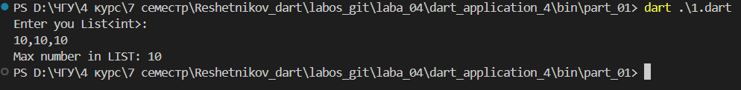

**Задание №1.3** Пользователь вводит с клавиатуры два целочисленных списка. Напишите функцию, которая возвращает сумму элементов списков. Полученный результат выведите втерминал.

**# Code**

void main() {

  print("Enter you #1 List<int>: ");

  Iterable<int> user_list_1 = (stdin.readLineSync()!).split(",").map((el) => int.parse(el));

  print("Enter you #2 List<int>: ");

  Iterable<int> user_list_2 = (stdin.readLineSync()!).split(",").map((el) => int.parse(el));

  print("Result sum list: ${sumListsElements(

    [

      user_list_1.toList(),

      user_list_2.toList()

    ]

  )}");

}

int sumListsElements(List<List<int>> lists) {

  int sum = 0;

  for (var i = 0; i < lists.length; i++) {

    for (var j = 0; j < lists[i].length; j++) {

      sum += lists[i][j];

    }

  }

  return sum;

}

**#Console**

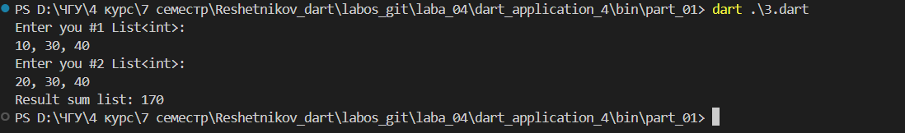

**Задание №1.5** Пользователь вводит с клавиатуры целочисленный список и число val. Напишите функцию, возвращающую номер индекса, по которому хранится значение val. Если элемента с искомым значением нет в списке – верните null. Полученный результат выведите в терминал.

**# Code**

void main() {

  print("Enter list: ");

  List<int> user_list =

      (stdin.readLineSync()!).split(",").map((el) => int.parse(el)).toList();

  print("Enter index: ");

  int index = int.parse(stdin.readLineSync()!);

  int? result = getIndexEl(user_list, index);

  print("Desired val: ${result}");

}

int? getIndexEl(List<int> list, int index) {

  try {

    return list[index];

  } catch (e) {

    return null;

  }

}

**#Console**

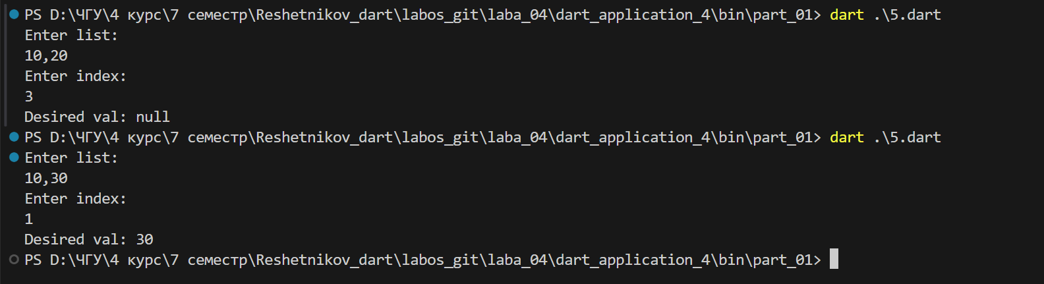

**Задание №1.18** Пользователь вводит с клавиатуры число целое число, представляющее собой номер месяца. Напишите функция, которая возвращает количество дней в месяце. Если введен не корректный номер месяца, то возвращается ноль. Полученный результат выведите в терминал.

**# Code**

void main() {

  List<String> months = ['jan','feb','mar','april','may','jun','july','aug','sep','oct','nov','dec'];

  print("Enter № mount:");

  int month = int.parse(stdin.readLineSync()!);

  int countDay = getCountDayInMount(month);

  print("Count day in ${countDay != 0 ? months[month - 1] : 'NULL'}: ${countDay}");

}

int getCountDayInMount(int month) {

  if (month <= 0 || month > 12) {

    return 0;

  }

  if ([4, 6, 9, 11].firstWhere((e) => e == month, orElse: () => -1) > 0) {

    return 30;

  }

  if ([1, 3, 5, 7, 8, 10, 12].firstWhere((e) => e == month, orElse: () => -1) > 0) {

    return 31;

  }

  return 29;

}

**#Console**

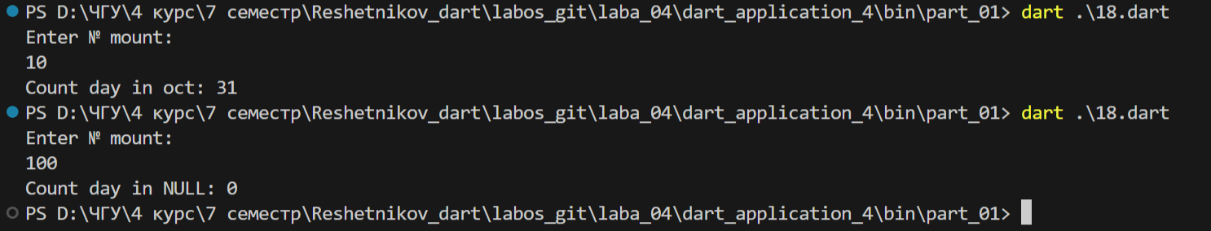

**Задание №1.25** Пользователь вводит с клавиатуры два числа N и k. Напишите функцию, которая будет возвращать результат следующего выражения: 1^k + 2^k + 3^k + … + N^k и выведите его в терминал.

**# Code**

void main(List<String> args) {

  print("N: ");

  int N = int.parse(stdin.readLineSync()!) ?? 0;

  print("k: ");

  int k = int.parse(stdin.readLineSync()!) ?? 0;

  print("Result: ${resPow(N, k)}");

}

num resPow(int N, int k) {

  num res = 0;

  for (var i = 1; i <= N; i++) {

    res += pow(i, k);

  }

  return res;

}

**#Console**

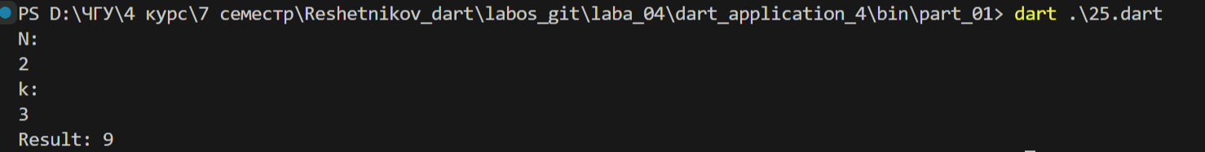

**Задание №**

**# Code**

**#Console**